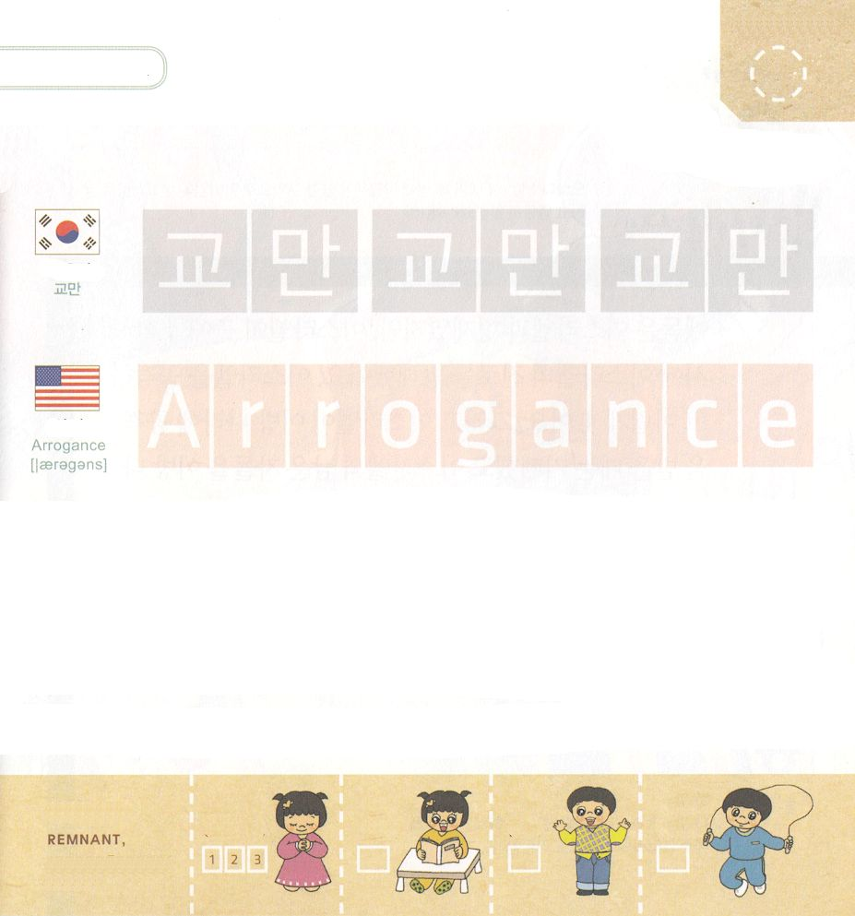


オバデヤ1:7～8 あなたの同盟者がみな、あなたを欺き、あなたを国境まで送り返し、あなたの親しい友があなたを征服し、あなたのパンを食べていた者が、あなたの足の下にわなをしかける。それでも彼はそれを悟らない。その日には、――主の御告げ――わたしは、エドムから知恵ある者たちを、エサウの山から英知を消し去らないであろうか。

げつようび

エドムは ちえが ある ひとが たくさんいて じぶんたちを
たすける いろいろな どうめいこくが ありました。
それゆえ じぶんたちが もっている ことに よりたのみ
かみさまの みことばを ききませんでした。
エドムは こうまんで だれも じぶんたちを じぶんの
とちから つれだすことは できないと かくしん
していました。
しかし かみさまは オバデヤよげんしゃを とおして
エドムを たすける くにが エドムを こうげきするように
なると けいこくされました。そして エドムの
ちえあるものまでも くずれてしまうだろうと いわれました。

かみさま！
ともだちに かみさまが くださった ふくいんを じまんすることが
できますように。
イエス・キリストの おなまえによって おいのりします。アーメン

つぎの ことばを よんで なぞって かきましょう

かんこくご

（キョマン）
キョ マン キョ マン キョ マン

えいご

アロガンス



にほんご
(高慢)

こう まん こう まん

ぷ り む の まつ り

きりつある

まいにち チェックしよう！
ていこくいのり
どくしょ
うんどう
あんしょう



オバデヤ1:10～14 あなたの兄弟、ヤコブへの暴虐のために、恥があなたをおおい、あなたは永遠に絶やされる。

かようび

エドムは イスラエルと きょうだいだったのですが
イスラエルが しゅつエジプト した ときに
イスラエルの すすむ みちを ぼうがいしました。
イスラエルを こうげきして くるしめました。
そして イスラエルが いほうの くにに こうげきされた
ときは よろこんで イスラエルの のこった ひとたちを
いほうの くにに わたしました。 ともに けいやくを
なしとげて たすけなければ ならない エドムは
むしろ けいやくを ふせいで ぼうがいしました。

かみさま！
わたしに むかった かみさまの みことばを だいじに おもうように
させてください。
イエス・キリストの おなまえによって おいのりします。アーメン

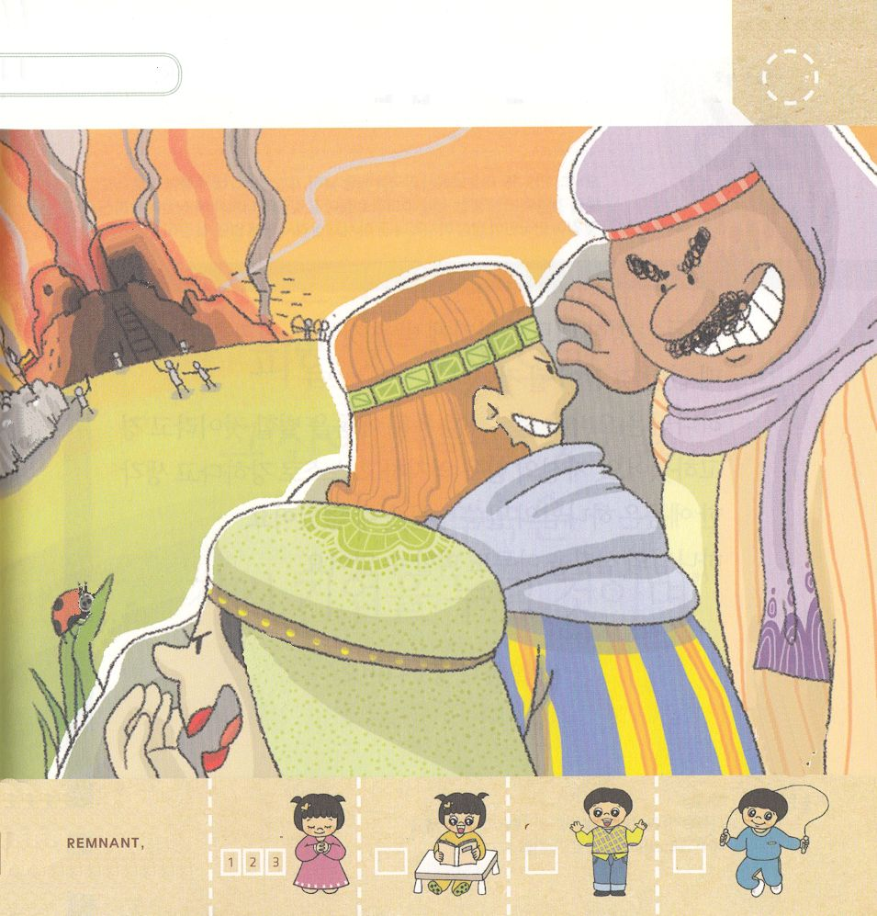
えの なかに かくれている もじを みつけましょう
（けいやくを のがした エドム）

きりつある

まいにち チェックしよう！
ていこくいのり
どくしょ
うんどう
あんしょう



オバデヤ1:15～16 主の日はすべての国々の上に近づいている。あなたがしたように、あなたにもされる。あなたの報いは、あなたの頭上に返る。あなたがたがわたしの聖なる山で飲んだように、すべての国々も飲み続け、飲んだり、すすったりして、彼らは今までになかった者のようになるだろう。

すいようび

「エドムは おこなった とおりに そのむくいを うける。
さばきを うけて もともと なかった ことのように
なるだろう」
かみさまは オバデヤよげんしゃを とおして エドムに
さばきを くだすと けいこくされました。
じぶんの ちからに よりたのんで じぶんは つよいと
かんがえていた エドムは かみさまの みことばを
きくことが できませんでした。
かみさまの さばきから なにによっても のがれることは
できません。

かみさま！
わたしに むかった かみさまの みことばに みみを かたむけることが
できますように。
イエス・キリストの おなまえによって おいのりします。アーメン

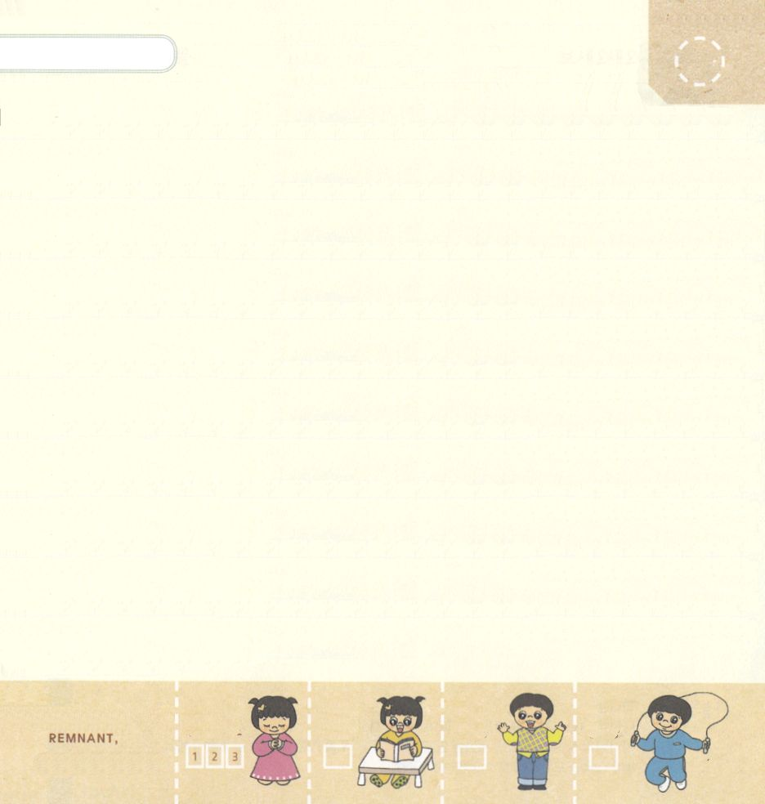

みことばを よんで おぼえましょう

オバデヤ1:17の みことば

しかし、シオンの やまには、
のがれた ものが いるようになり、
そこは せいちと なる。
ヤコブの いえは
その りょうちを しょゆうする。

オバデヤ1:17の みことば

きりつある

まいにち チェックしよう！
ていこくいのり
どくしょ
うんどう
あんしょう



オバデヤ1:15～16 主の日はすべての国々の上に近づいている。あなたがしたように、あなたにもされる。あなたの報いは、あなたの頭上に返る。あなたがたがわたしの聖なる山で飲んだように、すべての国々も飲み続け、飲んだり、すすったりして、彼らは今までになかった者のようになるだろう。

もくようび

かみさまが エドムを さばかれる ひは すべての くにを
さばかれる ひです。
しかし かみさまの たみを すくってくださる しゅの
ひでも あります。
イエスさまが この ちに こられて その ひが
はじまりました。そして もういちど この ちに こられて
さばかれる ひが あります。
わたしたちは その すくいの なかに いるので おそれる
ひつようは ありません。
かみさまの さばきの なかに いる よのなかの ために
おいのり しなければ なりません。

かみさま！
わたしを すくって くださるために イエスさまを おくってくださって
ありがとうございます。 かみさまの さばきの なかに いる よのなかの
ために イエス・キリストを つたえることが できる めぐみを
ください。
イエス・キリストの おなまえによって おいのりします。アーメン

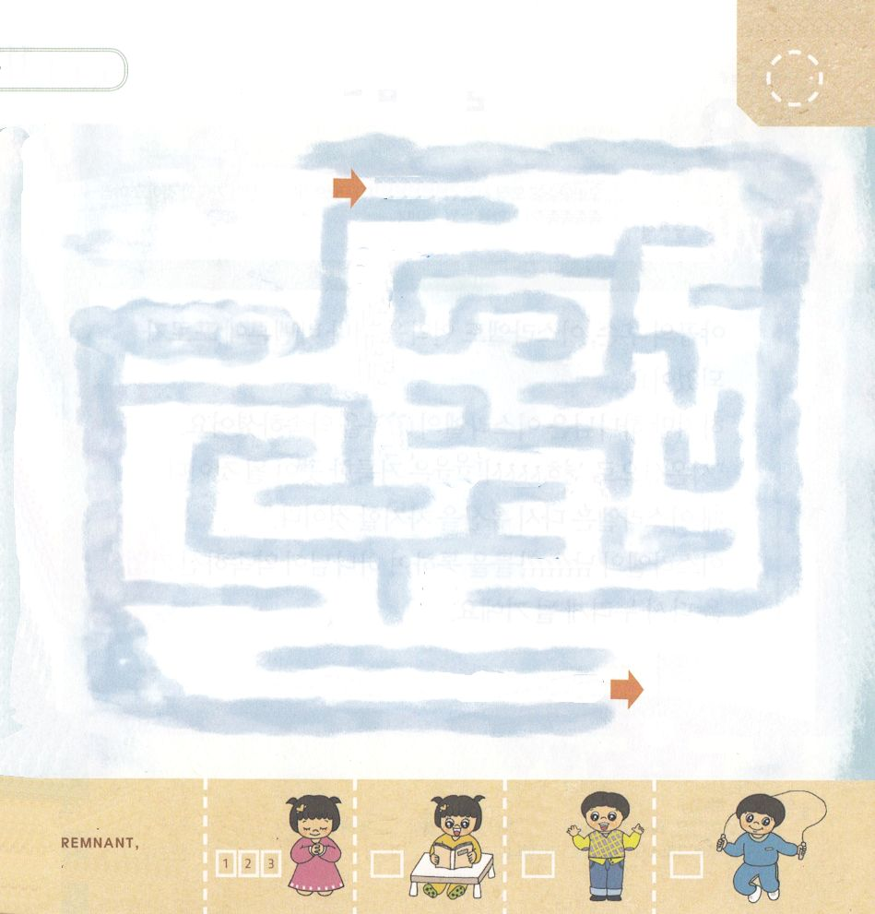
「わたしたちを すくわれる しゅの ひ」という
じに したがって みちを すすんでみましょう。

きりつある

まいにち チェックしよう！
ていこくいのり
どくしょ
うんどう
あんしょう



オバデヤ1:17 しかし、シオンの山には、のがれた者がいるようになり、そこは聖地となる。ヤコブの家はその領地を所有する。
きんようび

ヤコブの しそん イスラエルも けいやくを はなれて
バビロンに ほりょに なっていました。
しかし かみさまは イスラエルの かいふくを やくそく
してくださいました。
「シオンのやまに のがれて シオンのやまは せいなる
ところに なるだろう。 そのとき イスラエルは
もういちど りょうちを しめるように なるだろう」
イスラエルの のこりの ものを とおして かみさまが
やくそくされた りょうちを もういちど しょゆうするように
なるでしょう。

かみさま！
キリストの けいやくの なかで わたしに くださった しゅくふくを
みつけて あじわうことが できますように。
イエス・キリストの おなまえによって おいのりします。アーメン

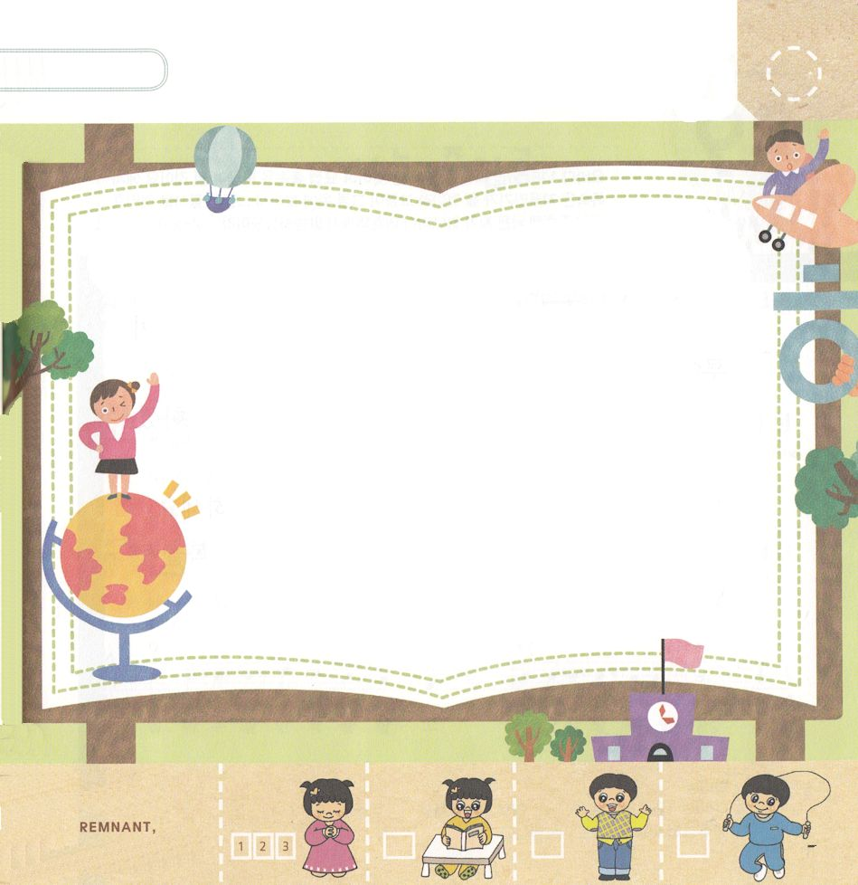
かみさまが くださった しゅくふくを あじわう
わたしの すがたを えで かいてみましょう。

きりつある

まいにち チェックしよう！
ていこくいのり
どくしょ
うんどう
あんしょう

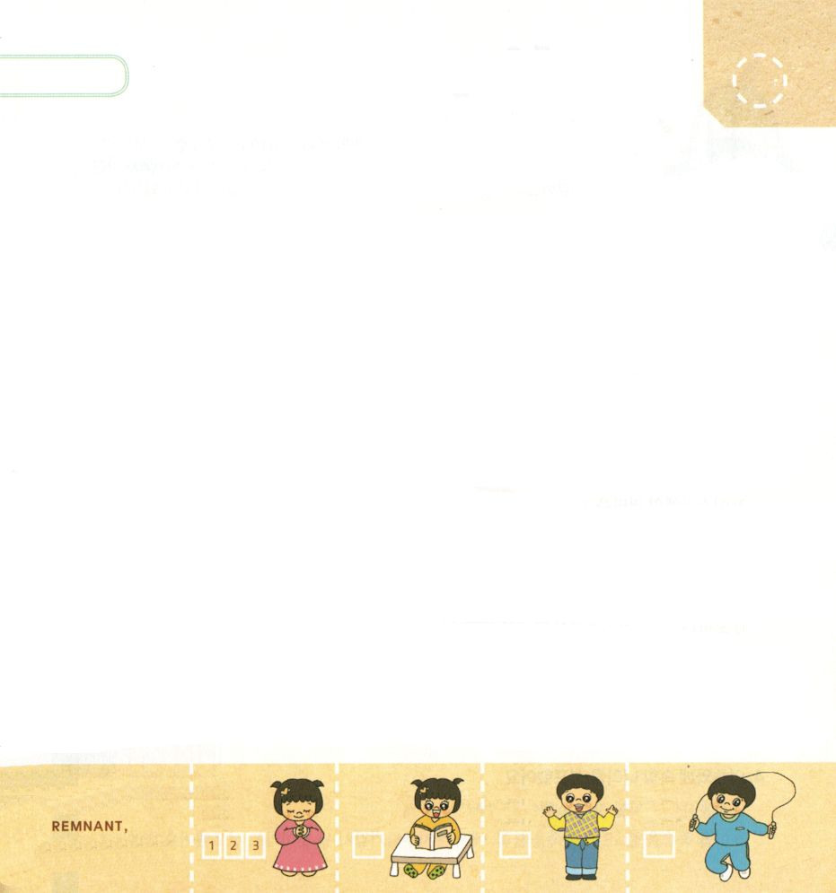


オバデヤ1:18 ヤコブの家は火となり、ヨセフの家は炎となり、エサウの家は刈り株となる。火と炎はわらに燃えつき、これを焼き尽くし、エサウの家には生き残る者がいなくなる、と主は告げられた。

どようび

かみさまは エドムに たいする さばきが イスラエルの
かいふくと ともに おきると かたられました。
イスラエルは しゅに ぞくする くにと なることだと
やくそくして くださいました。
かみさまは けいやくを もった しょうすうの のこりの
ものを とおして ことをなされます。
かみさまが くださった けいやくを にぎれば
かみのくにの しゅくふくを あじわうことが できます。

きりつある

まいにち チェックしよう！
ていこくいのり
どくしょ
うんどう
あんしょう
かみさま！
わたしと ともだちを いかす かみのくにの しゅくふくを
あじわうことが できますように。
イエス・キリストの おなまえによって おいのりします。アーメン

パパとママと いっしょに さんびしましょう
（２０１６ねん こども さんびに あります）

